Методические рекомендации
для родителей

«Играем и развиваем зрительную память. Тренируем глазки к школе»

Материал подготовила:
Т. В. Маркова,
педагог – организатор
МБОУДОД ДЮЦ «Молодёжный центр»

октябрь 2013 г.

Актуальность данной темы обусловлена тем, что родители будущих школьников, обеспокоены тем, как дети будут учиться. В дальнейшем, обучаясь в школе, им придётся многое заучивать наизусть, запоминать. Дети будут учить не просто буквы и цифры, а ещё тексты, формулы, правила, схемы, поэтому ребёнок должен освоить приёмы запоминания. Использование игровых заданий будет полезным для развития и формирования произвольной зрительной памяти.
Одной из форм развития произвольной памяти может стать дидактическая игра. Дети быстрее и прочнее запоминают всё яркое, интересное, всё то, что вызывает эмоциональный отклик.
Приведём примеры нескольких игр для занятия с детьми.
«Запомни рисунки»
Ребёнку предлагают 10 картинок, на каждой из которых изображено по одному предмету. На рассматривание картинок даётся 2 минуты. Затем картинки уберите, а ребёнка попросите назвать те картинки, которые ему удалось запомнить.
Эту игру можно организовать и с несколькими детьми. Выигрывает тот, кто запомнил больше предметов.
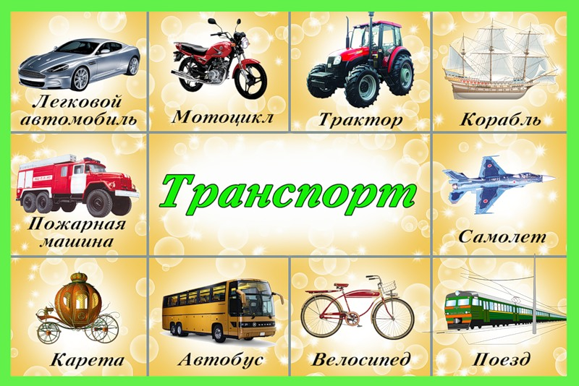

«Какой игрушки не хватает?»
Поставьте перед ребёнком на 15-20 секунд 5 игрушек. Затем попросите отвернуться и уберите одну игрушку. Спросите ребёнка: «Какой игрушки не хватает?»
Игру можно усложнить:
- увеличив количество игрушек;
- ничего не убирая, только менять игрушки местами.
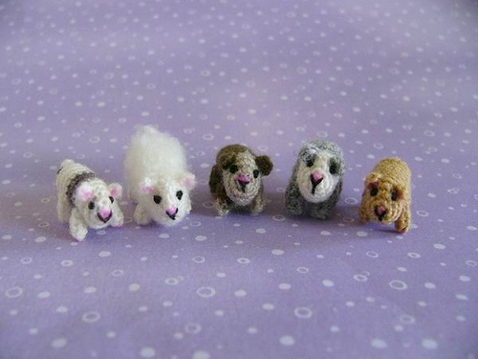
Игра будет восприниматься ребёнком, как новая, если брать другой набор игрушек. Играть можно 2-3 раза в неделю.

«Шапка-невидимка»
В течение 3-5 секунд рассмотреть предметы, находящиеся на столе (3-5 предметов), затем накрыть их шапкой и предложить ребёнку назвать, что спряталось под шапкой-невидимкой. Начинать знакомство с игрой с небольшого количества предметов, постепенно увеличивая по степени развития памяти.

«Разрезные картинки»
Для проведения игры следует использовать две картинки. Одна картинка целая, другая – разрезанная по линиям. Можно взять для игры иллюстрации к сказкам, календарики, открытки. Предложите ребёнку внимательно посмотреть на рисунок в течение 30 секунд – 1 минуты и постараться запомнить все детали рисунка. Затем образец нужно убрать, а ребёнка попросить собрать картинку по памяти.
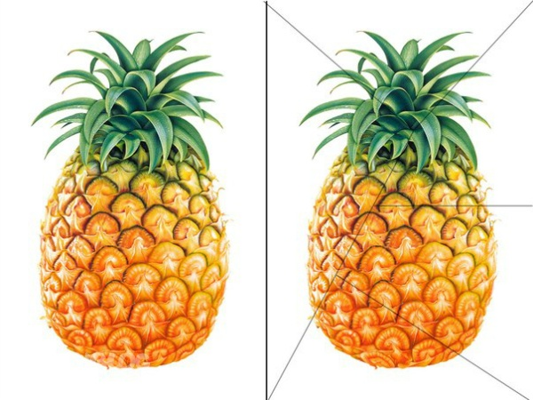
«Бусы»
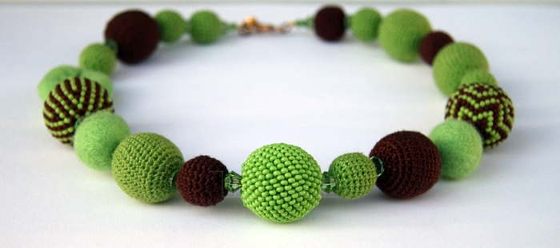
Попросите ребёнка внимательно посмотреть из каких геометрических фигур сделаны бусы, в какой последовательности они расположены, а затем нарисовать такие же бусы на листе бумаги.
у

Методические рекомендации по проведению зрительной гимнастики.
Примерные комплексы зрительной гимнастики.
Для любой деятельности учёба, отдых, повседневная жизнь, необходимо хорошее зрение. Развитию зрения в детском возрасте нужно уделять пристальное внимание. Одним из доступных способов профилактики зрительных нарушений являются офтальмологические паузы или по-простому зрительная гимнастика. Проводится в целях предупреждения нарастающего зрительного утомления, для укрепления глазных мышц и снятия напряжения во время зрительно-нагружающих занятий.
Зрительная гимнастика должна быть обязательной частью любой деятельности, связанной с напряжением зрения. Упражнения необходимо выполнять регулярно не менее 2-3 раз в день после длительного зрительного напряжения.
Зрительная гимнастика предполагает выполнение движения глазами в различных направлениях. Движения эти однотипные, существует определённый набор движений:

- движения глаз вверх-вниз;
- движения глаз влево-вправо;
- круговые движения глазами;
- зажмуривание глаз;
- моргание.

Учитывая особенности детей дошкольного и младшего школьного возраста, для привлечения их внимания к выполнению этих движений, упражнения должны предлагаться в стихотворной, игровой форме.
Дети во время проведения зрительной гимнастики не должны уставать. Надо следить за напряжением глаз и после гимнастики практиковать расслабляющие упражнения. Например: «А сейчас расслабьте глазки, поморгайте часто-часто, легко-легко, примерно так, как машет крылышками бабочка». Обязательно в конце выполнения упражнений необходимо закрыть глаза на несколько секунд, а потом поморгать 10 раз.
Можно после гимнастики для глаз использовать для снятия напряжения гримасы. Например, гримасочка ёжика – губки вытянуты вперёд, влево – вправо – вверх – вниз вытянутыми губками пошевелить-подвигать, потом по кругу в левую сторону, в правую сторону.

Комплексы зрительной гимнастики.
«Тренировка»
Раз – налево, два – направо, | Смотрят влево, смотрят вправо.
Три наверх, четыре вниз. | Смотрят вверх – вниз.
А теперь по кругу смотрим,  Чтобы лучше видеть мир. | Круговые движения глазами.
Взгляд направим ближе – дальше,  Тренируя мышцу глаз. | Смотрят на пальчик, затем переводят взгляд вдаль.
Видеть скоро будем лучше,  Убедитесь вы сейчас! | Быстро моргают.
А теперь нажмём немного  Точки возле своих глаз. | Нажимают тремя пальчиками на верхнее веко.
Сил дадим им много-много,  Чтоб усилить в тысячу раз! | Гладят веки.

«Мой весёлый звонкий мяч»
Мой весёлый, звонкий мяч, | Смотрят влево – вправо,
Ты куда помчался вскачь? | Смотрят вниз – вверх.
Красный, синий, голубой, | Круговые движения глазами.
Не угнаться за тобой. | Жмурятся, затем моргают глазками.

«Стрекоза»
Вот такая стрекоза -  Как горошины глаза! | Пальцами делают очки.
Влево – вправо, назад – вперёд, | Глазами смотрят влево – вправо.
Ну совсем как вертолёт. | Круговые движения глаз.
Мы летаем высоко, | Смотрят вверх.
Мы летаем низко. | Смотрят вниз.
Мы летаем далеко, | Смотрят вперёд.
Мы летаем близко. | Смотрят вниз.

Список источников:
1.Акайкина Е.Г. Методические рекомендации по развитию зрительной памяти у детей 5-7 лет. - URL: http://nsportal.ru/detskii-sad/raznoe/metodicheskie-rekomendatsii-po-razvitiyu-zritelnoi-pamyati-u-detei-5-7-let
2.Баранник Л.И. Методические рекомендации по проведению зрительной гимнастики. Примерные комплексы зрительной гимнастики. - URL: http://nsportal.ru/detskii-sad/raznoe/metodicheskie-rekomendatsii-po-provedeniyu-zritelnoi-gimnastiki-primernye-komplek
3. Всё про детей. 7 упражнений для развития зрительной памяти у детей. - URL: http://www.vse-pro-detey.ru/7-uprazhnenij-dlya-razvitiya-zritelnoj-pamyati-u-detej/
4. Ковтун М.И. Развитие зрительной памяти у дошкольников. - URL: http://nsportal.ru/detskii-sad/raznoe/razvitie-zritelnoi-pamyati-u-doshkolnikov
5. Мубаракшина Ж.А. Развитие зрительной памяти у детей старшего дошкольного возраста.- URL: http://nsportal.ru/detskii-sad/raznoe/razvitie-zritelnoy-pamyati-u-detey-starshego-doshkolnogo-vozrasta
6.Татаринцева С.А. Методические рекомендации по проведению зрительной гимнастики в условиях ДОУ. - URL: http://nsportal.ru/detskii-sad/raznoe/metodicheskie-rekomendacii-po-provedeniyu-zritelnoy-gimnastiki-v-usloviyah-dou
7. Растём и развиваемся! Развитие зрительной памяти у детей. - URL: http://razvitoy.ru/razvitie-zritelnoj-pamyati-u-detej/

